＜日本人はどこから来たの？＞ノート①
君は縄文？それとも弥生？
縄文系のパーツ | サンプル１  名前（ ） | まゆ  眼  鼻  口  耳  りんかく | サンプル２  名前（ ） | まゆ  眼  鼻  口  耳  りんかく | サンプル3  名前（ ） | まゆ  眼  鼻  口  耳  りんかく | サンプル４  名前（ ） | まゆ  眼  鼻  口  耳  りんかく | 弥生系のパーツ
J1（まゆ）   |  |  |  |  |  |  |  |  | Y1（まゆ）  
J2（眼）   |  |  |  |  |  |  |  |  | Y2（眼）  
J3（鼻）  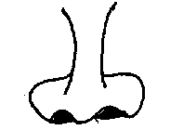 |  |  |  |  |  |  |  |  | Y3（鼻）  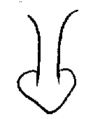
J4（口）  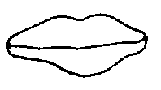 | サンプル５  名前（ ） | まゆ  眼  鼻  口  耳  りんかく | サンプル６  名前（ ） | まゆ  眼  鼻  口  耳  りんかく | サンプル７  名前（ ） | まゆ  眼  鼻  口  耳  りんかく | サンプル８  自分（ ）  君は何系？（ ） | まゆ  眼  鼻  口  耳  りんかく | Y4（口）  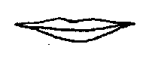
J5（耳）  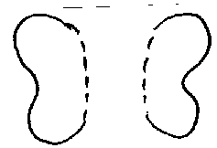 |  |  |  |  |  |  |  |  | Y5（耳）  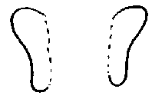
J6（りんかく）  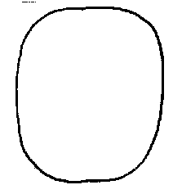 |  |  |  |  |  |  |  |  | Y6（りんかく）  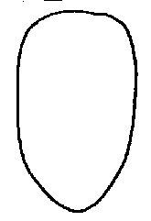
- どの種類の顔が多かったか？

